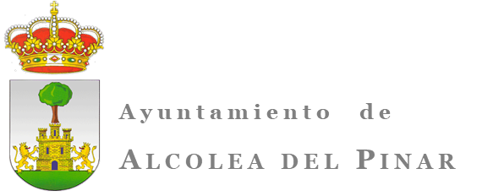

B A N D O

SERVICIO DE RECOGIDA DE ENSERES DOMESTICOS DE LA MANCOMUNIDADSIERRA MINISTRA
(Residuos domésticos no industriales)

DIA DE RECOGIDA 20 DE AGOSTO DE 2024 (GARBAJOSA, CORTES DE TAJUÑA, TORTONDA Y VILLAVERDE DEL DUCADO)

DIA DE RECOGIDA 21 DE AGOSTO DE 2024 (ALCOLEA DEL PINAR)

UBICACIÓN EN CADA MUNICIPIO (PUNTO HABITUAL)

EMPRESA: ONET ENCARGADA DE LA RECOGIDA DE RESIDUOS.
TIPO DE RESIDUOS QUE SE PUEDEN DEPOSITAR: Enseres no industriales de uso doméstico, tales como colchones, muebles de madera y hierro, textiles, herramientas, etc…

Se pide la máxima colaboración de todos los usuarios PARA EL CORRECTO DEPOSITO DE LOS ENSERES EN SUS PUNTOS RESPECTIVOS, y para evitar el menos impacto negativo en la calle o lugar público.

Está COMPLETAMENTE PROHIBIDO EL DEPÓSITO DE APARATOS ELÉCTRICOS Y ELECTRODOMÉSTICOS, ASÍ COMO NEUMATICOS Y ESCOMBROS.

Se recomienda que solo el día anterior a la recogida se saquen los enseres y se depositen ordenadamente en sus lugares de depósitos.

PROXIMOS SERVICIOS DE RECOGIDA DE ENSERES DOMESTICOS: El servicio se realizará en la fecha indicada, por lo que una vez que pase el camión, no se podrán depositar más residuos. El próximo servicio se avisará igualmente.

Gracias a todos por vuestra colaboración.

EL ALCALDE
DOCUMENTO FIRMADO ELECTRÓNICAMENTE EN EL LUGAR Y LA FECHA INDICADOS POR LA HUELLA DIGITAL.

